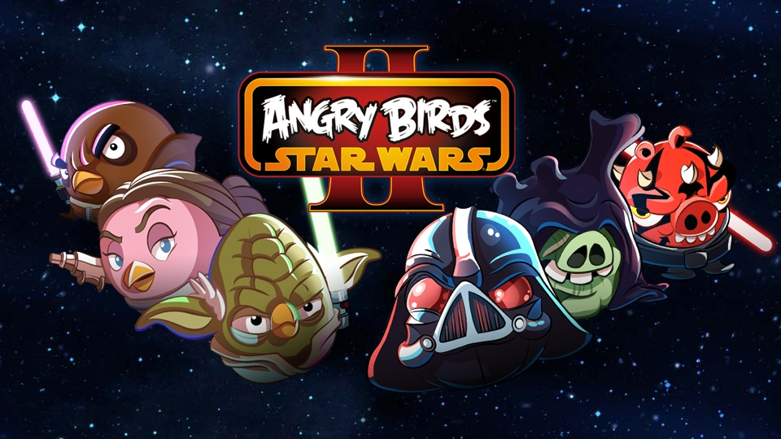

***Angry Birds*** est un jeu vidéo de type [casse-tête](http://fr.wikipedia.org/wiki/Casse-t%C3%AAte) développé par la société [finlandaise](http://fr.wikipedia.org/wiki/Finlande) [Rovio Mobile](http://fr.wikipedia.org/wiki/Rovio_Mobile). Lancé à l'origine sur [iOS](http://fr.wikipedia.org/wiki/IOS_(Apple))en [décembre](http://fr.wikipedia.org/wiki/D%C3%A9cembre_2009) [2009](http://fr.wikipedia.org/wiki/2009)[1](http://fr.wikipedia.org/wiki/Angry_Birds#cite_note-ign-ios-1), il est par la suite disponible sur de multiples plates-formes, notamment [Android](http://fr.wikipedia.org/wiki/Android), [Bada](http://fr.wikipedia.org/wiki/Bada), [Chrome](http://fr.wikipedia.org/wiki/Google_Chrome_OS), [webOS](http://fr.wikipedia.org/wiki/WebOS),[Windows Phone](http://fr.wikipedia.org/wiki/Windows_Phone), [Symbian](http://fr.wikipedia.org/wiki/Symbian_OS). En mai 2012, le jeu atteint le milliard de téléchargements toutes versions et plates-formes confondues[2](http://fr.wikipedia.org/wiki/Angry_Birds#cite_note-2).

Dans le jeu, les joueurs utilisent un [lance-pierre](http://fr.wikipedia.org/wiki/Lance-pierre) pour lancer des oiseaux sur des cochons verts placés sur ou à l'intérieur de différentes structures, dans l'intention de détruire tous les cochons présents dans l'aire de jeu. Au fur et à mesure des niveaux, le joueur obtient de nouveaux oiseaux, certains dotés de pouvoirs spéciaux, offrant des techniques de destruction différentes. [Rovio Entertainment](http://fr.wikipedia.org/wiki/Rovio_Entertainment) a développé Angry Birds avec de nombreuses mises à jour gratuites qui ajoutent du contenu de jeu supplémentaire (niveaux et thème), et l'entreprise a même publié des versions spéciales du jeu comme sur le thème du film d'animation [*Rio*](http://fr.wikipedia.org/wiki/Rio_(film,_2011)) (*Angry Birds Rio*) ou pour [Halloween](http://fr.wikipedia.org/wiki/Halloween) (*Angry Birds Seasons*).

Principe du jeu

Dans Angry Birds, le joueur prend le contrôle d'[oiseaux](http://fr.wikipedia.org/wiki/Oiseau) multicolores qui tentent de récupérer les œufs qui leur ont été volés par un groupe de méchants [cochons](http://fr.wikipedia.org/wiki/Cochon) verts. À chaque niveau, les cochons sont retranchés dans des [structures](http://fr.wikipedia.org/wiki/Structure) faites de différents [matériaux](http://fr.wikipedia.org/wiki/Mat%C3%A9riau) comme la glace, le bois, la pierre ou autres. L'objectif est d'éliminer tous les cochons présents dans le niveau, en utilisant un [lance-pierre](http://fr.wikipedia.org/wiki/Lance-pierre) pour propulser des oiseaux afin de frapper les cochons, soit directement, soit en endommageant les structures, ce qui provoque leur [effondrement](http://fr.wikipedia.org/wiki/%C3%89croulement) et tue ou fait chuter mortellement les cochons. Des objets supplémentaires tels que des caisses d'[explosifs](http://fr.wikipedia.org/wiki/Explosif) et des [rochers](http://fr.wikipedia.org/wiki/Roche) peuvent être utilisés en parallèle aux oiseaux.

Chaque niveau commence par un nombre, un type et un ordre d'oiseaux pré-déterminés par le jeu. Si tous les cochons sont vaincus, le niveau est terminé et le suivant est débloqué. Les points sont attribués en fonction du nombre de cochons vaincus et des dommages infligés aux structures. Des points bonus sont attribués pour les oiseaux non utilisés. Les valeurs des scores varient en fonction du barème ci-dessous:

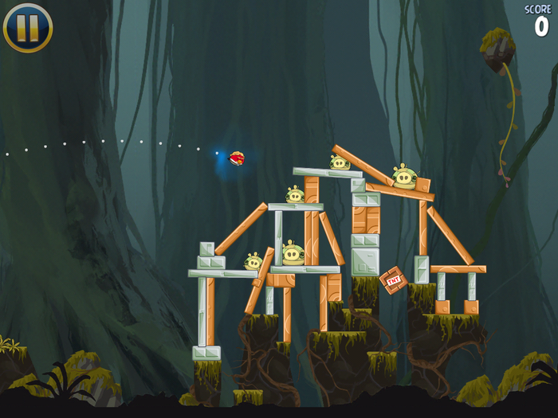

* 1 cochon tué : 5 000 points.
* 1 objet bonus touché (paquet cadeau, valises, champignons violets, cristaux bleus, fleurs, etc...) : 3 000 points.
* 1 brique de pierre, de bois ou de glace détruite : 500 points.
* 1 oiseau restant : 10 000 points.
* 1 mini collision avec un cochon : 1 point.
* Le coffre au fond de la mer dans *Piglantis*: 10 000 points.

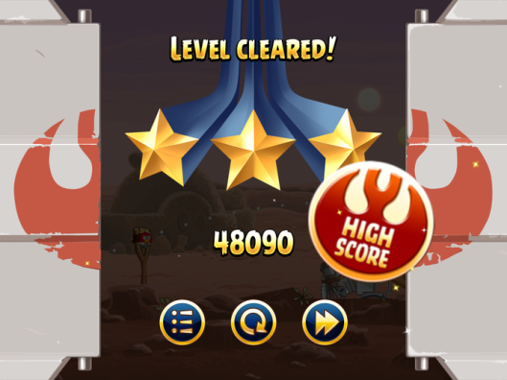

Au terme de chaque niveau, le joueur reçoit de une à trois [étoiles](http://fr.wikipedia.org/wiki/%C3%89toile_(symbole)), en fonction du score et peut refaire les niveaux débloqués afin d'améliorer son [score](http://fr.wikipedia.org/wiki/Score_(nombre_de_points)), en gagnant des points supplémentaires ou des étoiles. Pour les étoiles, trois notations existent:

* 1 étoile : le niveau est réussi, mais le score n'est pas assez élevé pour décrocher les étoiles suivantes. La plupart du temps, le joueur utilise trop d'oiseaux pour réussir le niveau. Le minimum étant 1 seul.
* 2 étoiles : le niveau est réussi, et le score est convenable. Un oiseau en trop ou pas assez de dégâts infligés.
* 3 étoiles : le niveau est réussi, et le score est excellent. Il faut cumuler ce score dans les autres niveaux d'un monde pour avoir un œuf en or.

Voir ici un exemple de source code pour la classe Pig en Java :

Pigs.as

package

{

import Box2D.Collision.*;

import Box2D.Collision.Shapes.*;

import Box2D.Common.Math.*;

import Box2D.Dynamics.*;

import Box2D.Dynamics.b2Body;

import Box2D.Dynamics.Contacts.*;

import Box2D.Dynamics.Joints.*;

import net.box2fp.Box2DEntity;

import net.box2fp.Box2DShapeBuilder;

import net.box2fp.graphics.SuperGraphiclist;

import net.flashpunk.graphics.Image;

import net.box2fp.Box2DWorld;

import net.flashpunk.FP;

/**

* Class for pigs

*/

public class Pigs extends Box2DEntity

{

//embed image

[Embed(source = 'Images/Pig.png')]

public static const SPRITEPIG:Class;

//bool to see if pig is dead

public var dead:Boolean = false;

public var bodyDeleted:Boolean = false;

public function Pigs(x:Number, y:Number)

{

//set type

type = "pig";

//create pig as dynamic body

super(x, y, 30, 30, b2Body.b2_dynamicBody );

//attatch image to body

var i:Image = new Image(SPRITEPIG)

i.centerOrigin();

(graphic as SuperGraphiclist).add(i);

}

override public function buildShapes(friction:Number, density:Number,

restitution:Number, group:int, category:int, collmask:int):void

{

//make circular body for object

Box2DShapeBuilder.buildCircle(body, width / (2.0 * box2dworld.scale), 0.3, 1,

0.3);

}

override public function update():void

{

//if pig hits the floor

if (collide("floor", x, y))

{

//Pig dies

this.dead = true;

}

super.update();

}

}

}

INDEX:

* <http://fr.wikipedia.org/wiki/Angry_Birds>
* <http://www.wildbunny.co.uk/blog/2011/06/07/how-to-make-angry-birds-part-2/>